«Достоверность Единого государственного реестра юридических лиц, как основная составляющая прозрачного и комфортного ведения бизнеса»

Уважаемые участники слушаний!

Единый государственный реестр юридических лиц (ЕГРЮЛ) является федеральным информационным ресурсом, который содержит общую систематизированную информацию о юридических лицах.
В настоящее время ЕГРЮЛ - один из самых востребованных реестров в Российской Федерации и основной источник получения сведений о зарегистрированных организациях всеми заинтересованными лицами.
На основе сведений, содержащихся в ЕГРЮЛ, ФНС России создаются различные электронные сервисы, позволяющие быстро проверить интересующее юридическое лицо на предмет добросовестности исполнения им требований законодательства РФ. Например, созданы и реализованы сервисы «Проверь себя и контрагента (сведения из ЕГРЮЛ/ЕГРИП)», «Прозрачный бизнес», «Реестр субъектов малого и среднего предпринимательства».
Слайд 2
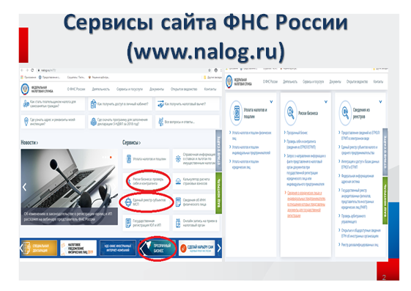
Обеспечение участников гражданского оборота актуальной и достоверной информацией, создание благоприятных условий для ведения бизнеса добросовестными организациями, противодействие фиктивным компаниям, создающимся для уклонения от уплаты налогов - одна из важных задач, стоящих перед налоговыми органами.
Достоверность реестра позволяет избежать сомнительных сделок, проверить необходимые сведения о том или ином лице.
Принцип публичной достоверности сведений, содержащихся в ЕГРЮЛ, закреплен пунктом 2 статьи 51 Гражданского кодекса Российской Федерации (далее - Гражданский кодекс). Лицо, добросовестно полагающееся на данные ЕГРЮЛ, вправе исходить из того, что они соответствуют действительным обстоятельствам. Иными словами, третьи лица, вступающие в правоотношения с юридическим лицом, вправе полагаться на сведения ЕГРЮЛ как на достоверные.
Обеспечение достоверности ЕГРЮЛ направлено на защиту интересов его пользователей, в первую очередь бизнеса, при получении информации об их контрагентах.

Обеспечение достоверности сведений в ЕГРЮЛ
Слайд 3
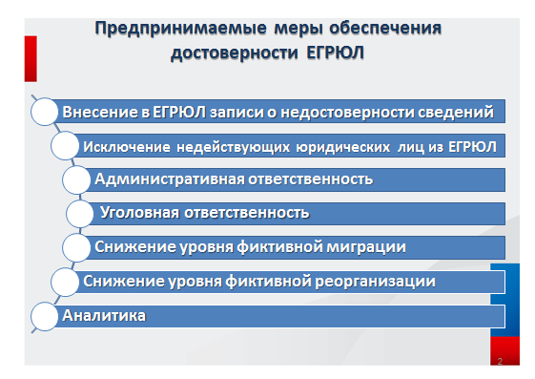
Пункт 3 статьи 51 Гражданского кодекса устанавливает обязанность регистрирующего органа проводить проверку достоверности сведений, включаемых в ЕГРЮЛ.
В соответствии с пунктом 4.2 статьи 9 Федерального закона от 08.08.2001 №129-ФЗ «О государственной регистрации юридических лиц и индивидуальных предпринимателей» (далее - Закон о регистрации) проверка достоверности сведений, включаемых или включенных в ЕГРЮЛ, проводится регистрирующим (налоговым) органом в случае возникновения обоснованных сомнений в их достоверности, в том числе в случае поступления возражений заинтересованных лиц.
Проверка может быть проведена в отношении сведений как уже содержащихся в ЕГРЮЛ, так и сведений, представленных заявителем при регистрации юридического лица для внесения таких сведений в ЕГРЮЛ.
Основания для проведения проверки сведений перечислены в приказе ФНС России от 11 февраля 2016 года № ММВ-7-14/72@.
Так, причины проверки достоверности сведений, включаемых в ЕГРЮЛ, установлены пунктом 2 Оснований, условий и способов проведения мероприятий, а для проверки достоверности сведений, уже включенных в ЕГРЮЛ – пунктом 4 данного документа. При этом оснований для проведения проверки сведений при их включении в реестр предусмотрено больше, чем в случае с уже имеющимися данными.
Слайд 4
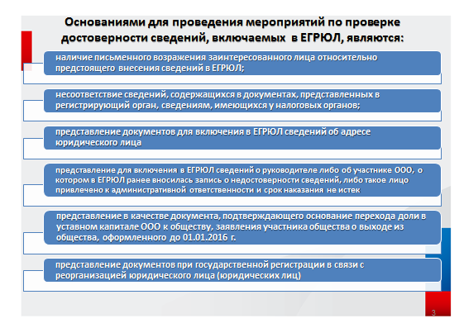
Основания для проведения мероприятий по проверке достоверности сведений, включаемых в ЕГРЮЛ являются:
1) наличие в регистрирующем органе письменного возражения заинтересованного лица относительно предстоящей государственной регистрации изменений устава юридического лица или предстоящего внесения сведений в ЕГРЮЛ, содержащего указание на обстоятельства, на которых основано такое возражение, с приложением к указанному возражению подтверждающих эти обстоятельства документов;
2) несоответствие сведений, содержащихся в документах, представленных в регистрирующий орган при государственной регистрации юридического лица, сведениям, содержащимся в документах, имеющихся у налоговых органов;
3) представление в регистрирующий орган документов для включения в ЕГРЮЛ сведений об адресе юридического лица в случае, если:
- указанный адрес в соответствии с содержащимися в ЕГРЮЛ сведениями является адресом пяти и более юридических лиц;
- находившийся (находящийся) по такому адресу объект недвижимости разрушен;
- указанный адрес заведомо не может свободно использоваться для связи с таким юридическим лицом (адрес, по которому размещены органы государственной власти, воинские части и так далее);
- указанный адрес является адресом, в отношении которого в налоговых органах имеется возражение относительно предстоящего внесения сведений в ЕГРЮЛ, представленное собственником соответствующего объекта недвижимости относительно внесения в ЕГРЮЛ сведений об адресе такого объекта недвижимости в качестве адреса юридического лица (юридических лиц);
- включение в ЕГРЮЛ сведений об указанном адресе юридического лица при изменении места нахождения юридического лица, в отношении которого не окончена выездная налоговая проверка, не оформлены ее результаты и не вступил в силу итоговый документ по результатам этой проверки в соответствии с законодательством Российской Федерации о налогах и сборах либо у такого юридического лица имеется недоимка и (или) задолженность по пеням и штрафам;
4) представление в регистрирующий орган документов для включения в ЕГРЮЛ сведений о лице, имеющем право без доверенности действовать от имени юридического лица, либо об участнике общества с ограниченной ответственностью в отношении лица, о котором в ЕГРЮЛ ранее вносилась запись о недостоверности сведений, либо такое лицо на основании вступившего в законную силу постановления о назначении административного наказания привлечено к ответственности за совершение административного правонарушения в виде непредставления или представления недостоверных либо заведомо ложных сведений о юридическом лице в регистрирующий орган и срок, в течение которого лицо считается подвергнутым административному наказанию, не истек;
5) представление в качестве документа, подтверждающего основание перехода доли в уставном капитале ООО к обществу, заявления участника общества о выходе из общества, оформленного до 01.01.2016 г.;
6) представление документов при государственной регистрации в связи с реорганизацией юридического лица (юридических лиц) в случаях, если:
- в реорганизации участвуют два и более юридических лица;
- в отношении юридического лица, которое в результате реорганизации прекратит свою деятельность, не окончена выездная налоговая проверка, не оформлены ее результаты и не вступил в силу итоговый документ по результатам такой проверки в соответствии с законодательством Российской Федерации о налогах и сборах либо у указанного юридического лица имеется недоимка и (или) задолженность по пеням и штрафам.
Основанием для проведения мероприятий по проверке достоверности сведений, включенных в ЕГРЮЛ, является получение регистрирующим органом заявления заинтересованного лица о недостоверности сведений, включенных в ЕГРЮЛ, а также иной информации о несоответствии сведений, содержащихся в ЕГРЮЛ, сведениям, полученным налоговыми органами после включения в ЕГРЮЛ таких сведений.
Слайд 5
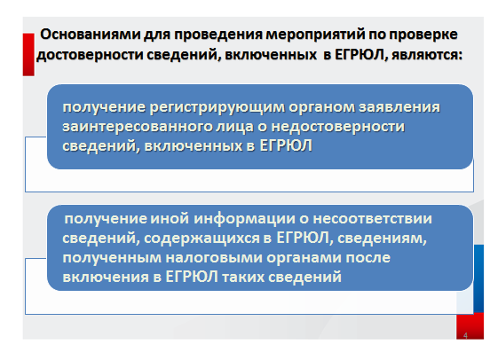
Слайд 6
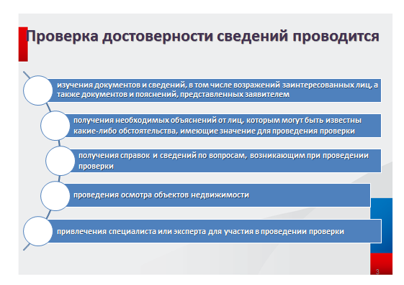
Проверка достоверности сведений проводится посредством:
- изучения документов и сведений, имеющихся у регистрирующего органа, в том числе возражений заинтересованных лиц, а также документов и пояснений, представленных заявителем;
- получения необходимых объяснений от лиц, которым могут быть известны какие-либо обстоятельства, имеющие значение для проведения проверки;
- получения справок и сведений по вопросам, возникающим при проведении проверки;
- проведения осмотра объектов недвижимости;
- привлечения специалиста или эксперта для участия в проведении проверки.
Необходимо отметить, что указанные проверки отличаются по срокам их проведения. Проверка достоверности сведений, включаемых в ЕГРЮЛ, проводится в пределах срока, установленного для осуществления соответствующего вида государственной регистрации.
В свою очередь, проверка включенных в ЕГРЮЛ сведений длится не более одного месяца после истечения 7 рабочих дней со дня получения заявления о недостоверности информации о юридическом лице. В случаях, установленных законом, указанный срок может быть увеличен до двух месяцев (п. 9 Оснований проверки сведений).

Результат проведения проверки достоверности сведений в ЕГРЮЛ
Пунктом 4.4 статьи 9 Закона о регистрации установлено, что государственная регистрация не может быть осуществлена в случае установления недостоверности сведений, включаемых в ЕГРЮЛ.
Таким образом, если в ходе налоговой проверки будет подтверждена информация о недостоверности сведений, представленных в регистрирующий орган для государственной регистрации, то регистрирующим органом принимается решение об отказе в государственной регистрации (п. «р» ч. 1 ст. 23 Закона о регистрации).
Если же недостоверность сведений установлена в ходе проверки уже включенных в ЕГРЮЛ сведений: об адресе юридического лица или лице, имеющем право без доверенности действовать от имени юридического лица, регистрирующий орган направляет такому юридическому лицу, а также его учредителям (участникам) и лицу, имеющему право действовать без доверенности от имени указанного юридического лица, уведомление о необходимости представления в регистрирующий орган достоверных сведений (пункт 6 статьи 11 Закона о регистрации).
В случае невыполнения юридическим лицом обязанности по предоставлению в регистрирующий орган достоверных сведений в установленный срок, или представленные юридическим лицом документы не свидетельствуют о достоверности сведений, регистрирующий орган вносит в ЕГРЮЛ запись о недостоверности содержащихся в ЕГРЮЛ сведений о юридическом лице.
Необходимо отметить, что проверка достоверности сведений, включенных в ЕГРЮЛ, в первую очередь проводится в отношении юридических лиц, имеющих критерий «массовости».
Под проверку подпадают юридические лица, в которых физическое лицо зарегистрировано в качестве руководителя в более 5 юридических лицах, а в качестве учредителя в 10 и более, а также адрес юридического лица является адресом 10 и более юридических лиц.
Несмотря на то, что согласно данным ЕГРЮЛ физическое лицо является «массовым» руководителем или учредителем - данный факт не означает, что сведения о нем недостоверны.
С 2016 года Регистрирующим органом в ЕГРЮЛ было внесено 28 828 о недостоверности сведений, содержащихся в ЕГРЮЛ.

Слайд 7
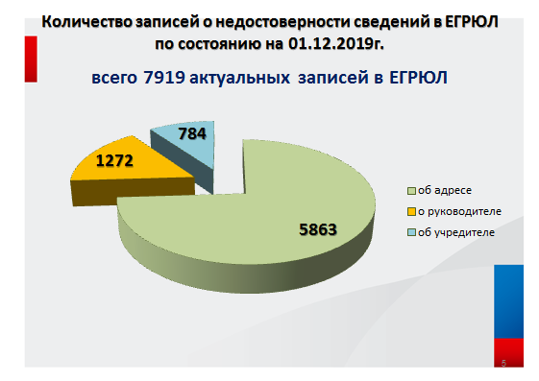
По состоянию на 01.12.2019 в ЕГРЮЛ содержится 7919 актуальных записей о недостоверности сведений, содержащихся в ЕГРЮЛ, в том числе:
- 5863 о недостоверности сведений об адресе юридического лица;
- 1272 о недостоверности сведений о лице, имеющем право без доверенности действовать от имени юридического лица;
- 784 о недостоверности сведений об учредителе (участнике юридического лица).
При этом после представления в регистрирующий орган документов, содержащих достоверные (актуальные) сведения для внесения в ЕГРЮЛ, запись о недостоверности сведений не отражается в реестре.
Следует отметить, что внесенные в ЕГРЮЛ сведения о недостоверности размещаются в сети интернет на сайте ФНС России (www.nalog.ru). Получить либо уточнить информацию можно оперативно на бесплатной основе с помощью сервисов «Риски бизнеса: проверь себя и контрагента», «Прозрачный бизнес», «Предоставление сведений из ЕГРЮЛ/ЕГРИП».
Хотелось бы обратить внимание, что если в отношении юридического лица в ЕГРЮЛ внесена запись о недостоверности и такое лицо проигнорирует представление в регистрирующий орган документов, свидетельствующих о достоверности (актуальности) таких сведений, то у данного лица возникает ряд негативных последствий, а именно:
- риск признания такого юридического лица неблагонадежным участником гражданского оборота, с таким юридическим лицом могут отказаться работать организации, которые добросовестно проверяют своих контрагентов;
- руководители и участники общества, владеющие более 50% доли в уставном капитале, в отношении которых в ЕГРЮЛ внесена запись о недостоверности сведений, не смогут зарегистрироваться в других юридических лицах. В соответствии с подпунктом «ф» статьи 23 Закона о регистрации одним из условий допустимых для принятия решения об отказе в государственной регистрации является наличие в ЕГРЮЛ записи о недостоверности сведений;
- руководителя или участника юридического лица с недостоверными сведениями в ЕГРЮЛ могут привлечь к административной или уголовной ответственности;
- вполне возможны проблемы с банками. Банк, руководствуясь нормами Федерального закона от 07.08.2001 № 115-ФЗ «О противодействии легализации (отмыванию) доходов, полученных преступным путем и финансированию терроризма», может либо приостановить операции по расчетному счету до приведения сведений в ЕГРЮЛ в соответствие, либо вообще расторгнуть договор банковского обслуживания, а вероятность открыть счет в другом банке сводится к нулю.
Хотелось отметить, что основная цель выявления недостоверности сведений в отношении юридических лиц и внесения записи о недостоверности сведений в ЕГРЮЛ - это создание понятной и прозрачной деловой среды, улучшение климата для добросовестных налогоплательщиков и в уверенности в получении достоверной информации из ЕГРЮЛ.
Если, по мнению заинтересованного лица, внесение в ЕГРЮЛ записи о недостоверности нарушает его права, то в соответствии Законом о регистрации такое лицо вправе обжаловать решение регистрирующего органа в вышестоящем налоговом органе или в судебном порядке.
Необходимо отметить, что в случае если в отношении юридического лица в ЕГРЮЛ более 6 месяцев содержится запись о недостоверности сведений, регистрирующий орган вправе исключить юридическое лицо из ЕГРЮЛ в административном порядке (пп «б» п. 5 статьи 21.1 Закона о регистрации).

Исключение юридических лиц из ЕГРЮЛ
Налоговые органы Пермского края постоянно и целенаправленно ведут работу по выявлению юридических лиц, имеющих признаки недействующего юридического лица (отсутствие операций по счетам и непредставление налоговой отчетности в течение 12 месяцев).
С 1 сентября 2017 года у регистрирующего органа появилось право в административном порядке исключать из ЕГРЮЛ юридические лица при наличии в ЕГРЮЛ сведений, в отношении которых внесена запись о недостоверности данных об адресе юридического лица, либо руководителе, либо учредителе, и с момента внесения такой записи прошло более 6 месяцев (пп. б п.5 ст. 21.1 Закона о государственной регистрации).
Сроки для принятия решения о предстоящем исключении юридического лица из ЕГРЮЛ не установлены. Главное, чтобы к моменту принятия такого решения имелись законные основания для исключения юридического лица из реестра.
Слайд 8
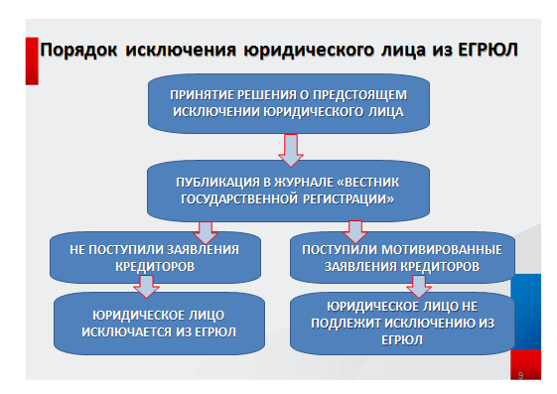
Сведения о принятом решении в обязательном порядке публикуются в журнале «Вестник государственной регистрации», а также на интернет сайте журнала (www.vestnik-gosreg.ru).
Кроме того, в ЕГРЮЛ вносится соответствующая запись, в которой отражаются данные о принятом решении.
Учитывая, что реестр является публичным и общедоступным, любое заинтересованное лицо имеет возможность на бесплатной основе получить сведения о юридическом лице, содержащиеся в ЕГРЮЛ, в том числе о том, что регистрирующим органом в отношении юридического лица принято решение о предстоящем исключении из ЕГРЮЛ.
Слайд 9
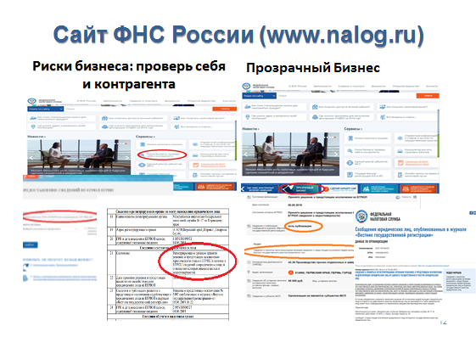
Получить такие сведения можно на официальном сайте ФНС России (www.nalog.ru).
Иных способов извещения о принятии регистрирующим органом указанного решения законодательством о государственной регистрации не предусмотрено.
Заявления кредиторов, не согласных с исключением юридического лица из ЕГРЮЛ, могут быть направлены в регистрирующий орган в срок не позднее чем через три месяца со дня опубликования решения о предстоящем исключении. При получении мотивированного заявления решение об исключении недействующего юридического лица из ЕГРЮЛ не принимается (подпункты 3 и 4 статьи 21.1 Закона о регистрации).
Если мотивированные заявления кредиторами в указанный срок не представлены, регистрирующий орган исключает недействующее юридическое лицо из ЕГРЮЛ путем внесения в него соответствующей записи (пункт 7 статьи 22 Закона о регистрации).
Пунктом 2 статьи 64.2 Гражданского кодекса установлено, что исключение недействующего юридического лица из ЕГРЮЛ влечет правовые последствия, предусмотренные Гражданским кодексом и другими законами применительно к ликвидированным юридическим лицам.
Таким образом, правовые последствия исключения недействующего юридического лица из ЕГРЮЛ приравнены к его ликвидации.
За последние 4 года на основании решения ЕЦР исключено из ЕГРЮЛ более 34 тыс. юридических лиц.
Исключение из ЕГРЮЛ в административном порядке - это вынужденная мера прекращать деятельность «брошенных, недействующих» юридических лиц.
Неблагоприятным последствием исключения недействующего юридического лица из ЕГРЮЛ выступает запрет в течение 3 лет быть участником (или) руководителем любого юридического лица, при условии, если на момент исключения из ЕГРЮЛ за организацией числился хотя бы копеечный долг перед бюджетом.
Между тем, Закон о регистрации предусматривает обжалование заинтересованными лицами в течение года со дня, когда они узнали или должны были узнать о нарушении своих прав, исключение юридического лица из ЕГРЮЛ по решению регистрирующего органа.
Оспаривание исключения юридического лица из ЕГРЮЛ осуществляется в административном (досудебном) или судебном порядке.

Административная ответственность
Согласно пункту 1 статьи 25 Закона о регистрации за нарушение законодательства о государственной регистрации юридические лица несут ответственность, установленную законодательством Российской Федерации.
Так, частью 3 статьи 14.25 Кодекса Российской Федерации об административных правонарушениях (КоАП РФ) установлена ответственность за несвоевременное представление сведений о юридическом лице в регистрирующий орган.
Привлечение к административной ответственности, предусмотренной частями 4 и 5 статьи 14.25 КоАП РФ, допустимо в случае, когда в регистрирующий орган представлены документы, содержащие недостоверную или заведомо ложную информацию, которая повлекла либо могла повлечь за собой необоснованную регистрацию.
Для однократного непредставления или представления недостоверных сведений установлена ответственность в виде предупреждения или наложения штрафа от 5 тыс.руб. до 10 тыс.рублей.
При повторном нарушении, а также представлении в регистрирующий орган документов, содержащих заведомо ложные сведения, если такое действие не содержит уголовно наказуемого деяния, предусмотрена - дисквалификация на срок от одного года до трех лет.
К административной ответственности могут быть привлечены должностные лица не только должностные лица юридического лица, но и участники юридического лица.
Дела об административных правонарушениях, возбужденных по частям 3 и 4 статьи 14.25 КоАП РФ рассматривает руководитель Регистрирующего органа, а по части 5 данной статьи - только мировые судьи.
Срок давности привлечения к административной ответственности составляет один год со дня совершения.

Слайд 10
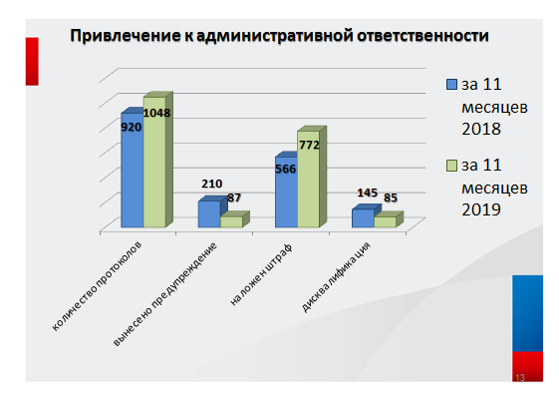
За 11 месяцев 2019 года ЕЦР и налоговыми органами г. Перми, составлено 1048 протоколов об административном правонарушении по частям 3, 4, 5 статьи 14.25 КоАП РФ за несвоевременное представление сведений или за предоставление недостоверных или заведомо ложных сведений.
По результатам рассмотрения указанных протоколов по состоянию на 01.12.2019:
- в 87 случаях вынесены постановления о назначении административного наказания в виде предупреждения;
- в 772 случаях назначено наказание в виде штрафа по ч.3, 4 статьи 14.25 КоАП РФ;
- в 85 случаях судом вынесены постановления о назначении административного наказания виде дисквалификации.
Уголовная ответственность
Одним из элементов борьбы с созданием фирм «однодневок» является возможность привлечения виновных лиц к уголовной ответственности за такие деяния.
Статьей 173.1 Уголовного кодекса РФ предусмотрена ответственность за образование юридического лица через подставных лиц, а также представление в орган, осуществляющий государственную регистрацию юридических лиц и индивидуальных предпринимателей, данных, повлекших внесение в ЕГРЮЛ сведений о подставных лица; статьей 173.2 - за предоставление документа, удостоверяющего личность, или выдачу доверенности, если эти действия совершены для внесения в ЕГРЮЛ сведений о подставном лице.
Номинальность должностных лиц выявляется при проведении контрольных мероприятий, допросов должностных лиц юридического лица при возникновении сомнений в их достоверности.
Слайд 11
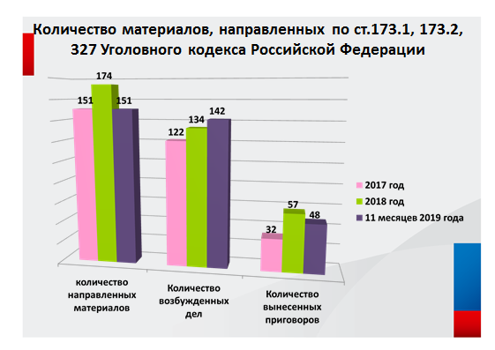
За 11 месяцев 2019 года в Управление экономической безопасности и противодействия коррупции ГУ МВД России по Пермскому краю (далее – органы МВД) налоговыми органами края (через Управление) направлен 151 материал, содержащий обстоятельства, указывающие на совершение преступлений по ст.ст. 173.1, 173.2, 327 УК РФ. От органов МВД получены сведения о возбуждении 142 уголовных дел (56 – по ст. 173.1 УК РФ, 83 – по ст. 173.2 УК РФ, 3- по ст. 327 УК РФ), в том числе по материалам, направленным до 01.01.2019 года. Судами рассмотрено 48 уголовных дел, по которым вынесены приговоры по ст.ст. 173.1, 173.2 УК РФ или постановления о прекращении уголовных дел с назначением штрафа.

Уровень фиктивных компаний
Слайд 12
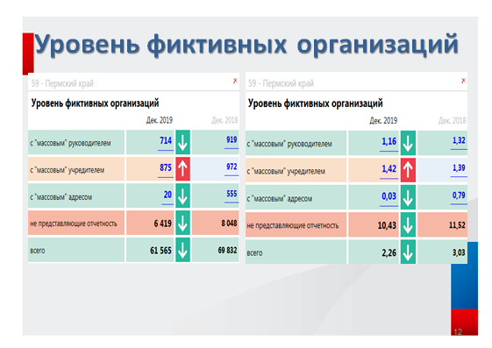
Необходимо отметить, что по результатам проводимых налоговыми органами мероприятий уровень фиктивных организаций в Пермском крае по состоянию на 01.12.2019 снизился до 2.26% (в целом по России данный показатель составляет 3%). Пермский край по данному показателю занимает 45 место в региональном рейтинге.
Кроме того, уровень межрегиональной миграции последние 12 месяцев в Пермском крае снизился почти на 4,6 % (по состоянию на 01.12.2019 - 11,69%, на 01.12.2018 - 16,32%), количество юридических лиц, прибывших на территорию Пермского края, уменьшается. Так, за 11 месяцев 2019 года на территорию Пермского края прибыло 68 юридических лиц, за аналогичный период 2018 года прибыло 106 юридических лиц.
Реорганизация путем присоединения к юридическим лицам, зарегистрированным в Пермском крае, за 12 месяцев снижена в 2,5 раза (на 01.12.2019 значение показателя оставило - 1,46%, а на 01.12.2018 - 3,72%).
В заключение хотелось бы сказать, что целенаправленная работа по пресечению регистрации фиктивных компаний позволяет создать комфортные условия для ведения бизнеса добросовестным компаниям, действия налоговых органов направлены на создание здоровой конкуренции, получение актуальной и достоверной информации о своих партнерах.
Жизненный реестр - максимально достоверный, актуальный, меняющийся, востребованный и интересный для всех, потому что является количественным и качественным срезом юридических лиц в их развитии - от рождения до ухода.

Заместитель начальника отдела Н.Ю. Поспелова

